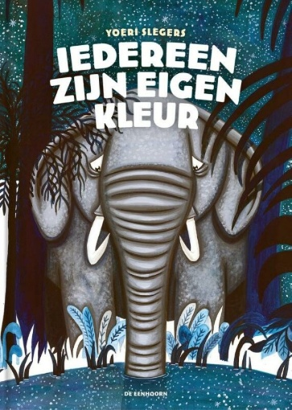
Ontwerp iets waar olifant blij van wordt

